**Expressing likes 2**

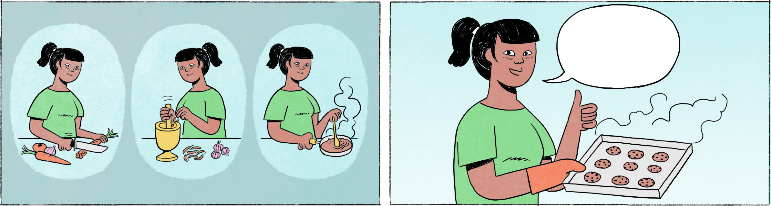

|  |  |
| --- | --- |
| កញ្ញា៖ | ធារី ថ្ងៃអាទិត្យនេះ មកផ្ទះខ្ញុំលេងអត់? ចង់ញ៉ាំអី ខ្ញុំធ្វើឲ្យ។ |
| ធារី៖ | អូ កញ្ញាចេះធ្វើម្ហូបអ៎? |
| កញ្ញា៖ | ខ្ញុំចូលចិត្តធ្វើម្ហូបតាស។ ឲ្យតែថ្ងៃសៅរ៍ថ្ងៃអាទិត្យ ខ្ញុំធ្វើម្ហូបនៅផ្ទះហើយ។ |
| ធារី៖ | ឧស្សាហ៍មែនទែន។ ខ្ញុំវិញ ខ្ជិលណាស់ ជាពិសេសធ្វើម្ហូបហ្នឹងម៉ង។ ខ្ជិលរៀបចំ ខ្ជិលសម្អាត។ |
| កញ្ញា៖ | មានអី តាម៉ាភ្លែតហ្នឹង។ ចុះធារីឯងចូលចិត្តធ្វើអីគេពេលទំនេរ? |
| ធារី៖ | ខ្ញុំចូលចិត្តលេងតេនីស។ |
| កញ្ញា៖ | អូ ខ្ញុំអត់ចេះសោះ អារឿងកីឡាអីហ្នឹង។ |

|  |  |
| --- | --- |
| កញ្ញា, ធារី | female Cambodian names |
| ចេះ | to know, to know how to do sth. |
| អ៎ | used in questions to confirm that something is true |
| ... តាស | yes, sure; used to affirm the preceding |
| ឲ្យតែថ្ងៃសៅរ៍ថ្ងៃអាទិត្យ | every weekend |
| ឧស្សាហ៍ | diligent, hard-working |
| មែនទែន | [intensifier] very much, really |
| ខ្ញុំវិញ ... | I however ... |
| ខ្ជិល | lazy |
| ជាពិសេស ... ហ្នឹងម៉ង | especially when it comes to ... |
| រៀបចំ | to prepare food; to keep things in order/tidy |
| សម្អាត | to clean |
| តាម៉ាភ្លែតហ្នឹង | = តែមួយភ្លែតហ្នឹង = it doesn’t take much time |
| ចុះ ...? | What about ...? |
| តេនីស | tennis |
| សោះ | at all |
| អារឿងកីឡាអីហ្នឹង | sports and the like |

**Cultural notes**

ជនជាតិខ្មែរចូលចិត្តធ្វើម្ហូបដោយដាក់ប្រហុកនៅក្នុងសម្ល មានសម្លប្រហើរ សម្លកកូរ ។ល។ ប្រហុកគឺជាគ្រឿងទេសម្យ៉ាងរបស់ខ្មែរដែលធ្វើអំពីត្រីបុកឲ្យហ្មត់និងផ្អាប់ទុក។ ជនជាតិខ្មែរមួយចំនួននិងជនបរទេសភាគច្រើន មិនចូលចិត្តក្លិនរបស់ប្រហុកនោះទេ។

|  |  |
| --- | --- |
| ប្រហុក | fermented fish paste |
| សម្ល | soup |
| សម្លប្រហើរ | kind of soup (made with lemon grass, smoked fish, and vegetables such as squash) |
| សម្លកកូរ | soup composed of many kinds of vegetables |
| ។ល។ | etc. (pronounced: ឡាក់); in spoken language: អីអញ្ចឹង |
| គ្រឿងទេស | spice, ingredient |
| បុកឲ្យហ្មត់ | finely ground/crushed |
| ផ្អាប់ទុក | to keep in a sealed container for a period of time (for fermentation) |
| ជនបរទេស | foreigner |
| ក្លិន | smell |

**Additional dialogue**

|  |  |
| --- | --- |
| ចំរើន៖ | ម្សិលមិញ ខ្ញុំទៅសម្ភាសន៍ការងារ។ អ្នកដែលសម្ភាសន៍ខ្ញុំកាចមែនទែន។ |
| សុទ្ធា៖ | គេនិយាយថាម៉េចខ្លះ? |
| ចំរើន៖ | គាត់សួរខ្ញុំថាចូលចិត្តធ្វើអ្វីខ្លះ។ ខ្ញុំថា ខ្ញុំចូលចិត្តអានសៀវភៅ ចូលចិត្តរៀនភាសា ចូលចិត្តធ្វើម្ហូប។ |
| សុទ្ធា៖ | ហើយគាត់ថាម៉េចទៀត? |
| ចំរើន៖ | គាត់ថា ខ្ញុំអត់បាននិយាយថាចូលចិត្តធ្វើការ... |
| សុទ្ធា៖ | គាត់និយាយលេងទេដឹង។ |
| ចំរើន៖ | ខ្ញុំមើលទៅគាត់មិនមែនជាមនុស្សចូលចិត្តនិយាយលេងទេ។ |
| សុទ្ធា៖ | ធ្លាក់បាត់ហើយអីចឹង។ |

|  |  |
| --- | --- |
| ចំរើន / សុទ្ធា | male / female Cambodian name |
| សម្ភាសន៍ការងារ | job interview |
| កាច | harsh, nasty, mean |
| និយាយលេង | to joke, to speak jokingly |
| ... ទេដឹង | maybe ... |
| មើលទៅគាត់ ... | he [doesn’t] seem like [a person who likes joking] |
| ធ្លាក់បាត់ហើយអីចឹង | then you’ve failed for sure |